ΔΗΜΟΤΙΚΟ ΣΧΟΛΕΙΟ ΜΑΚΕΔΟΝΙΤΙΣΣΑΣ Γ΄- ΣΤΥΛΙΑΝΟΥ ΛΕΝΑ
Αγγλικά – Α΄ τάξη
English Language – Year 1
Θέμα: Easter
Ακούω και μαθαίνω το πασχαλινό τραγούδι “Hot Cross Buns”.
Τα Hot Cross Buns είναι ένα παραδοσιακό έδεσμα που φτιάχνεται στην Αγγλία το Πάσχα.

“Hot cross buns! Hot cross buns!
One a penny two a penny - Hot cross buns”

Κάνε κλικ στον πιο κάτω σύνδεσμο για να ακούσεις το τραγούδι:
https://www.youtube.com/watch?v=re3gXNTtwig
Τώρα προσπάθησε να το τραγουδήσεις κι εσύ!

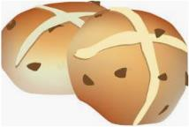

Στη συνέχεια, ακούω και μαθαίνω τουλάχιστον 4 άλλες λέξεις που έχουν σχέση με αυτή τη μεγάλη γιορτή!
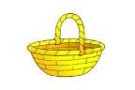 | 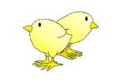 | 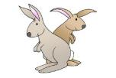 | 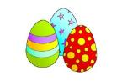
basket | chicks | Easter bunnies | Easter eggs

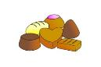 |  | 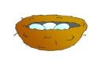 | 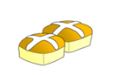
chocolates | lamb | nest | hot cross buns
Τώρα μαθαίνω να λέω «Καλό Πάσχα» στα Αγγλικά!

Kάνω κλικ στον πιο κάτω σύνδεσμο για να ζευγαρώσω τις εικόνες με τις λέξεις. Θυμάμαι να πατήσω για να ακούσω πρώτα τη λέξη, μετά να πατήσω πάνω στη λέξη και ακολούθως να πατήσω στην αντίστοιχη εικόνα!
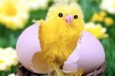
https://learnenglishkids.britishcouncil.org/word-games/easter

Πάσχα χωρίς πασχαλινά αβγά δεν γίνεται! Πάτησε στον πιο κάτω σύνδεσμο για να τοποθετήσεις τη λέξη που θα ακούσεις κάτω από το σωστό χρώμα αβγού.
https://www.primarygames.com/langarts/wordcardscolors/
Κάνω κλικ στον πιο κάτω σύνδεσμο για να πω και να ακούσω τις λέξεις που έμαθα! Λέω πρώτα τη λέξη και ακολούθως κάνω κλικ στην εικόνα για να την ακούσω:
https://bit.ly/2wUdUOU
(μπορεί να ανοίξει σε Safari ή Chrome και πρέπει να ενεργοποιηθεί το Flash)

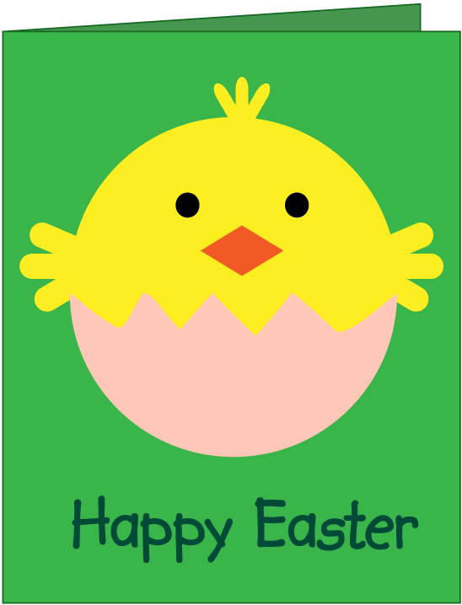
Φτιάξε τη δική σου πασχαλινή κάρτα. Διακόσμησε την με πασχαλινές δημιουργίες και γράψε “Happy Easter”. Στη συνέχεια, εξήγησε στην οικογένειά σου τι ζωγράφισες, φτιάχνοντας μικρές προτάσεις π.χ. It’s a basket. It’s a big basket. It’s a green egg. It’s a red Easter egg. It’s a chocolate egg. I like chocolate eggs…
